# Opdracht: IKIGAI

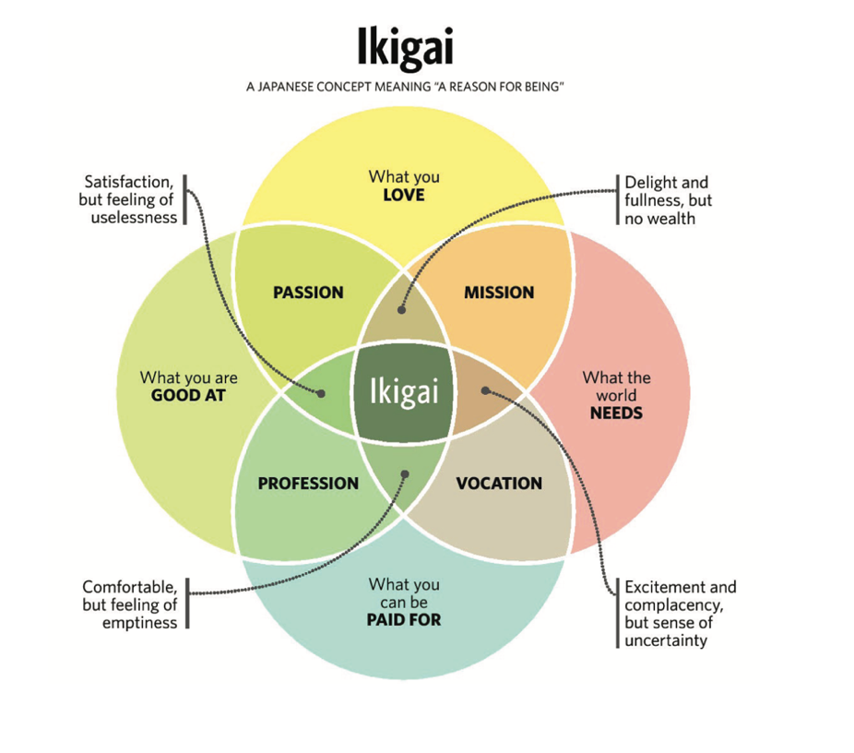

**Een lijst met dingen waar ik van hou en die ik leuk vind + potentiële interesses:**

|  |
| --- |
|  |

**Een lijst van dingen waar ik goed in ben:**

|  |
| --- |
|  |

**Wat heeft de wereld nodig?**

|  |
| --- |
|  |

**Waar kan ik voor betaald worden?**

|  |
| --- |
|  |

# PASSIE

**Waar houd ik van en ben ik goed in?**

|  |
| --- |
|  |

# ROEPING

**Wat heeft de wereld nodig én ben ik goed in?**

|  |
| --- |
|  |

# MISSIE

**Wat heeft de wereld nodig en doe ik graag?**

|  |
| --- |
|  |

# VAK

**Waar kan ik voor betaald worden, waar ik ook goed in ben?**

|  |
| --- |
|  |

# IKIGAI

**Wat komt steeds terug? En ligt in het midden van de IKIGAI?**

|  |
| --- |
|  |